NGUI
NGUI全称 下一代用户界面(Next-Gen UI)
它是第三方提供的Unity付费插件，专门用于制作Unity中游戏UI工具。
NGUI发展史
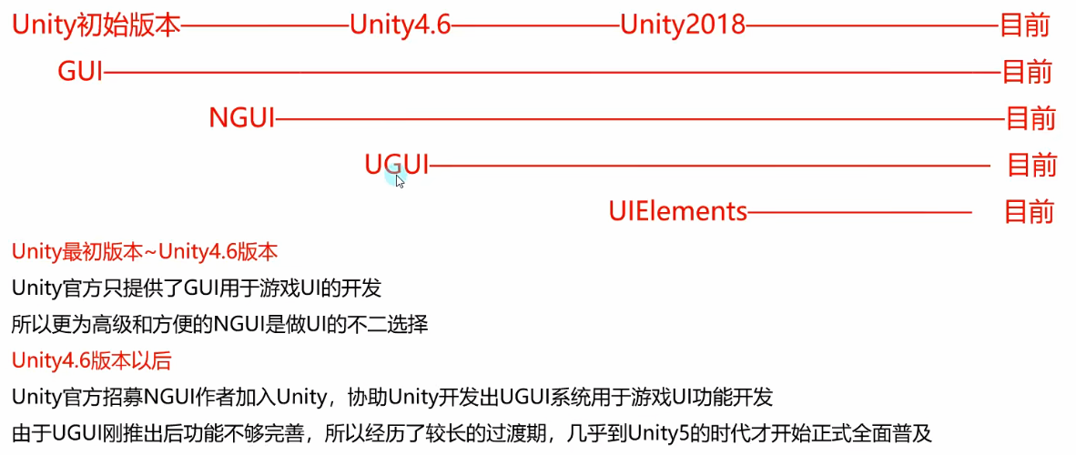

NGUI下载和导入

